ŞEHİT ENGİN EKER ORTAOKULU

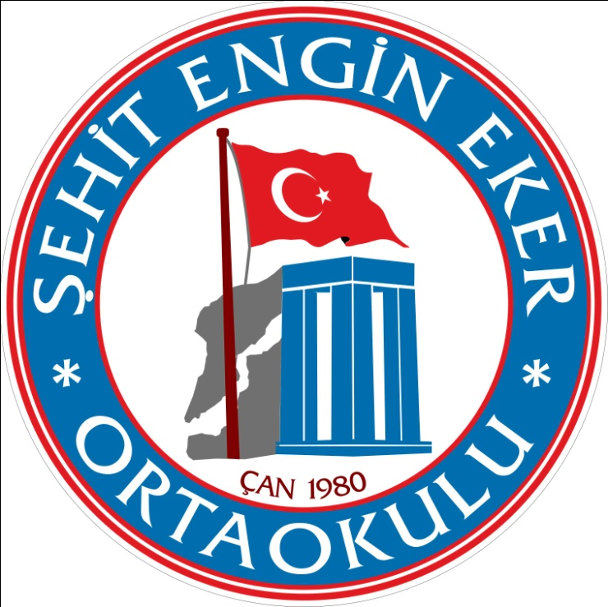
2022-2023
BRİFİNG DOSYASI
İÇİNDEKİLER
- Kurum Kimlik Bilgileri …………………………………………………………………………………………..2
- Kurumun Genel Özellikleri…………………………………………………………………………………….3
- Personel Bilgileri……………………………………………………………………………………………………5
3.1. Öğretmen Norm Kadro Bilgileri……………………………………………………………….………..5
3.2. Kurumda Çalışan Personel Sayısı… ………………………………………………………..………....6
- Öğrenci Bilgileri……………………………………………………..……………………………………………..6
4.1. Şube ve Öğrenci Sayıları……………………………………………………………………..….…………6
4.2. Öğrencilere İlişkin Veriler………………………………………………………………….…..………….7
- Kurullar ve Komisyonlar……………………………………………………………………..…………………8

- Kurum Kimlik Bilgileri

- Bulunduğu Yer | ÇANAKKALE - ÇAN
- Kurumun Resmî Adı | ŞEHİT ENGİN EKER ORTAOKULU
- Adresi | KARŞIYAKA MAHALLESİ MUSTAFA KEÇİLİ CADDESİ GONCA SOKAK NO:2
- Telefon | 02864161059
- Belgegeçer | 02864162095
- E-posta Adresi | 717471@meb.k12.tr
- Seviyesi | ORTAOKUL
- Öğretim Şekli | TAM GÜN
- Öğretime Başlama Yılı | 1980
- Kurum Kodu | 717471
- Yabancı Dili | İngilizce
- Okul Müdürü | Ali GÜLEÇ
- Müdür Yardımcıları | Sadi ATEŞ

- Kurumun Genel Özellikleri

- Tarihçesi | İlçemizin köklü eğitim kurumlarından biri olan okulumuz, 1951 yılında Ortaokul olarak eğitim öğretim faaliyetlerine başlamıştır. Eğitim öğretime uzun süre Çan Lisesi bünyesinde devam eden okulumuz, 1980 yılında Çan Lisesi bünyesinden ayrılmıştır. Çan Ortaokulu olarak eski binada faaliyet gösterirken İl tüzel kişiliği tarafından yaptırılan 33 derslikli bugünkü binasına 1990–1991 öğretim yılı başında taşınmıştır. 1992 yılında İl Milli Eğitim Danışma Kurulunun kararı ile okulumuza; Diyarbakır’ın Silvan İlçesi, Gördük Mezrası İlkokul Öğretmeni olarak görev yaparken PKK terör örgütü tarafından şehit edilen öğretmen Engin EKER’ in adı verilmiştir. Okulumuz 2005–2006 Eğitim Öğretim yılında güçlendirmeye alınarak depreme karşı dayanıklı hale getirilmiştir.  Dört katlı olan okulumuz 8654 metrekare gibi büyük bir alana sahip olan bahçesiyle öğrencilerimizin rahat ve güven içinde zaman geçirdikleri bir eğitim yuvasıdır. Okulumuzun bahçesinde öğrencilerimizin sportif etkinlikleri gerçekleştirebilecekleri 1 futbol sahası, 2 basketbol sahası, 3 mini voleybol sahası bulunmaktadır. Ayrıca çocuklarımıza doğa sevgisini aşılamak amacıyla bahçemizin bir bölümü ağaçlandırılmıştır.  Spor Sınıfı, Teknoloji-Tasarım Sınıfı, Bilişim Teknolojileri Laboratuvarı ve Fen Laboratuvarına kadar zengin bir alt yapıya sahip olan okulumuzda öğrencilerimiz yaşayarak öğrenmenin tadını çıkarmaktadırlar. Teknolojik araçlarla donatılmış sınıflarımızda öğrencilerimize modern eğitimin gerektirdiği alt yapı sağlanarak eğitim verilmektedir.  Bilgi merkezi olan kütüphanemiz, öğrencilerimizin bilgiye erişimin yollarını öğrenerek doğru ve güvenilir bilgiye ulaşmalarını ve çeşitli etkinliklerle kitap okuma alışkanlığı kazandırmayı amaç edinmiştir.  Öncelikle; Kalitenin Tek Adresi olarak bilinen okulumuz akademik mükemmelliği yüksek, mesleğini ve çocukları seven, idealist, çalışkan, yenilikçi, Atatürkçü ve disiplinli bir yönetim ve eğitim kadrosuna sahiptir. Bu eğitim kadrosu; öğrencilerimizi bireysel farklılıkları dikkate alan, kendine güvenen, teknolojiyi gereklerine uygun olarak kullanabilen bireyler olarak yetiştirmek gayesiyle özveri ile çalışmaktadır.  Öğrencilerimiz, "YARIN İÇİN BİR ADIM ÖNDE‘’ sloganının merkeze alındığı demokratik, paylaşımcı, değişime açık bir ortamda eğitim alarak; geleceğin akademisyenleri ve liderleri olarak yetişmekte, Atatürk ilke ve inkılâplarına sahip çıkan milli ve manevi duygularla donanmış, modern dünyaya ayak uydurabilecek, kararlı, mutlu, başarılı, üretken, yaratıcı bireyler olarak yarına hazırlamaktadırlar.  Öğrencilerimiz akademik başarının ölçüldüğü sınavlarda elde ettikleri başarılarla adlarını ülke çapında duyurmuşlardır. Öğrencilerimizden Koray Şen, 2008 yılında 7. Sınıflara yönelik yapılan Seviye Belirleme Sınavında 500 tam puan alarak Türkiye birincisi olmuştur. Yine 2010 yılında yapılan Seviye Belirleme Sınavlarında da okulumuzdan iki Türkiye birincisi birden çıkmıştır. İbrahim Sabankaya 7. Sınıflar Türkiye birincisi, Hasan Can ÖZ de 8. Sınıflar Türkiye birincisi olmuştur. 2015-2016-2017 yıllarında da TEOG sınavında 8 Türkiye birincisi, 2018-2019-2020-2022 LGS Çan Birincileri ve çeşitli dereceler de yine okulumuzdan çıkmıştır. Bu sonuçlardan da anlaşılacağı gibi başarımız tesadüf değildir.  Öğrencilerimiz kendilerine sunulan imkanlarla sportif yarışmalarda birçok başarıya imza atmış ve elde ettikleri bu başarılarla adlarını sıkça yerel basında duyurmuşlardır.  Okulumuzda kulüplerimiz etkin olarak çalışmakta ve öğrencilerimiz sanatsal ve kültürel etkinliklerle yeteneklerini ortaya koymaktadırlar. Ders dışı etkinlikler, satranç, futbol, voleybol, basketbol kursları, bağlama ve gitar çalma kursları, bilim şenlikleri gibi faaliyetlerle öğrencilerimize yeteneklerini keşfetme ve geliştirme imkanları sunulmaktadır. Gerekli donanıma sahip çok amaçlı salonumuz ve bir konferans salonumuz öğrencilerimizin sanatsal ve kültürel faaliyetlerde her türlü gereksinimini karşılamaktadır.  Öte yandan öğrencilerimiz sosyal sorumluluk projelerine katılmakta ve diğer kurumlarla işbirliği yapılarak öğrencilerimize sosyal sorumluluk bilinci aşılanmaktadır.  Öğrencilerimiz hijyen kurallarına titizlikle uyulduğu kantinimizden tüm ihtiyaçlarını karşılayabilmektedir.  Sonuç olarak; Çan Şehit Engin Eker Ortaokulu, çocuklarımızın geleceği için hayati öneme sahip insanlık değerlerini öğrencilerine kazandırır ve böylece sadece başarılı değil; sevilen, saygı duyulan ve mutlu insanlar yetiştirir. Şehit Engin Eker Ortaokulu ; yönetici, öğretmen, yardımcı personel, öğrenci ve velilerden oluşan sıcacık bir eğitim yuvasıdır.
- Bina ve Arsa Bilgileri | Çan Ortaokulu olarak eski binada faaliyet gösterirken İl tüzel kişiliği tarafından yaptırılan 33 derslikli bugünkü binasına 1990–1991 öğretim yılı başında taşınmıştır.  Dört katlı olan okulumuz 8654 metrekare gibi büyük bir alana sahip olan bahçesiyle öğrencilerimizin rahat ve güven içinde zaman geçirdikleri bir eğitim yuvasıdır.
- Okulun İsmi | 1992 yılında İl Milli Eğitim Danışma Kurulunun kararı ile okulumuza; Diyarbakır’ın Silvan İlçesi, Gördük Mezrası İlkokul Öğretmeni olarak görev yaparken PKK terör örgütü tarafından şehit edilen öğretmen Engin EKER’ in adı verilmiştir.

- Derslik Sayısı | 30
- Ana Sınıfı Derslik Sayısı | 0
- Özel Eğitim Sınıfı Derslik Sayısı | 3
- İşlik ve Atölyeler | 2 (Açık Hava Sporları, Bahçe ve Hayvan Bakımı)  1 Teknoloji Tasarım Sınıfı  1 Spor Sınıfı
- Diğer Alanlar | 2 Laboratuvar ( Fen, Bilş.Tekn.)  1 Kütüphane
- Isınma Şekli, Elektrik ve Su Durumu | Kalorifer  Doğalgaz
- Güvenlik ve Hijyen | Beyaz Bayrak (2017-2018)  Temiz Okul Belgesi (2020-2021)
- Personel Bilgileri
3.1. Öğretmen Norm Kadro Bilgileri

Sıra No | Branş Adı | Ders Saati | Norm Kadro | Kadrolu | Sözleşmeli | Aylıksız İzinde | Ücretli/ Görevlendirme | TOPLAM | Norm İhtiyaç/ Fazlalık
1 | Okul Müdürü | 6 | 1 | 1 |  |  |  | 1
2 | Müdür Yardımcısı | 12 | 2 | 1 |  |  |  | 2 | 1 İHTİYAÇ
3 | Özel Eğitim Öğret. | 0 | 4 | 2 |  |  | 2 | 2 | 2 İHTİYAÇ
4 | Sınıf Öğretmenliği | 0 | 0 | 0 |  |  |  | 0
5 | Türkçe | 166 | 8 | 8 |  |  |  | 8
6 | İlköğretim Matematik | 145 | 7 | 7 |  |  |  | 7
7 | Fen ve Teknoloji | 146 | 7 | 7 |  |  |  | 7
8 | Sosyal Bilgileri | 88 | 4 | 4 |  |  |  | 4
9 | Yabancı Dil (İngilizce) | 166 | 8 | 8 |  |  |  | 8
10 | Din Kül. Ve Ah. Bilgisi | 68 | 3 | 3 |  |  |  | 3
11 | Teknoloji ve Tasarım | 28 | 1 | 1 |  |  |  | 1
12 | Müzik | 37 | 2 | 2 |  |  |  | 2
13 | Görsel Sanatlar | 37 | 2 | 2 |  |  |  | 2
14 | Beden Eğitimi | 68 | 3 | 3 |  |  |  | 3
15 | Bilişim Teknolojileri | 36 | 2 | 1 |  |  |  | 1 | 1 İHTİYAÇ
16 | Rehber Öğretmen | 0 | 2 | 2 |  |  |  | 2
TOPLAM |  | 1003 | 56 | 52 |  |  | 2 | 52 | 4 İHTİYAÇ
 | Kadrolu | Aylıksız Doğum  İzinde | Sözleşmeli  İşKur | Görevlendirme | Ücretli | Toplam | İhtiyaç
Yönetici | 2 | 0 | 0 | 0 | 0 | 2 | 1
Öğretmen | 50 | 0 | 0 | 0 | 2 | 52 | 3
Hizmetli | 0 | 0 | 4 | 0 | 0 | 3 | 0
Memur | 0 | 0 | 0 | 0 | 0 | 0 | 0
TOPLAM | 52 | 0 | 4 | 0 | 2 | 58 | 4
3.2. Kurumda Çalışan Personel Sayısı

2022 Yılı İtibariyle Öğretmenlerin Eğitim Durumu
Sıra | Eğitim Düzeyi | Sayı | Yüzde
1 | Ön Lisans | 0 | 0
2 | Lisans | 51 | 98,1
3 | Yüksek Lisans | 1 | 1,9

- Öğrenci Bilgileri

4.1. Şube ve Öğrenci Sayıları

 | 1. Sınıf | 2. Sınıf | 3. Sınıf | 4. Sınıf | 5. Sınıf | 6. Sınıf | 7. Sınıf | 8. Sınıf | Özel Eğt. | TOPLAM
Şube Sayısı | 0 | 0 | 0 | 0 | 7 | 7 | 8 | 8 | 0 | 30
Öğrenci Sayısı | 0 | 0 | 0 | 0 | 185 | 209 | 192 | 220 | 10 | 816

4.2. Öğrencilere İlişkin Veriler

Sınıf Tekrarı Yapan Öğrenci Sayısı
Öğretim Yılı | Toplam Öğrenci Sayısı | Sınıf Tekrarı Yapan Öğrenci Sayısı
2015-2016 | 622 | 0
2016-2017 | 650 | 0
2017-2018 | 677 | 0
2018-2019 | 676 | 0
2019-2020 | 796 | 0
2020-2021 | 818 | 0
2021-2022 | 802 | 0

Devamsızlık Nedeniyle Sınıf Tekrarı Yapan Öğrenci Sayısı
Öğretim Yılı | Toplam Öğrenci Sayısı | Devamsızlık Nedeniyle Sınıf Tekrarı Yapan Öğrenci Sayısı
2015-2016 | 622 | 0
2016-2017 | 650 | 0
2017-2018 | 677 | 0
2018-2019 | 676 | 0
2019-2020 | 796 | 0
2020-2021 | 818 | 0
2021-2022 | 802 | 0

Ödül ve Cezalar (İki Dönem Toplamı)
 | 2015  2016 | 2016  2017 | 2017  2018 | 2018  2019 | 2019  2020 | 2020  2021 | 2021  2022
Onur-İftihar Belgesi Alan Öğrenci Sayısı | 75 | 107 | 119 | 120 | 0 | 0 | 0
Teşekkür Belgesi Alan Öğrenci Sayısı | 300 | 273 | 279 | 252 | 318 | 0 | 400
Takdir Belgesi Alan Öğrenci Sayısı | 757 | 866 | 871 | 922 | 1042 | 1636 | 957
Disiplin Cezası Alan Öğrenci Sayısı | 0 | 0 | 0 | 0 | 0 | 0 | 0

